TALLER BLOQUE 7
Miguel Felipe Ceballos Ramirez
Simon Ceballos diaz
11/11/26

Profe buenos dias hacemos entrega del taller del bloque 7, comentar que la actividad 5 fue realizada hasta cierto punto pues dentro del documento se comenta que debe ser guiada con el profesor, todo lo demas se encuentra en este documento. Muchas gracias :)}

1. Diagrama inicia)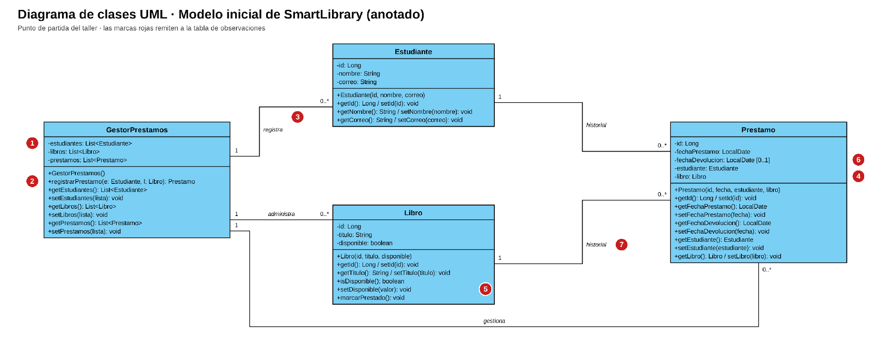

Observaciones sobre el diagrama inicial
N.° | Elemento señalado | Observación
1 | Listas estudiantes, libros, prestamos en GestorPrestamos | Las colecciones en memoria hacen de «almacén». No hay persistencia real ni separación del acceso a datos. En el diseño por capas esa responsabilidad pasa a los Repository.
2 | Operación registrarPrestamo(e, l) | Concentra en una sola clase la coordinación del caso de uso, las reglas (R1, R3) y el manejo de las colecciones: baja cohesión y alto acoplamiento con las tres entidades. Recibe objetos ya cargados (no identificadores) y no define qué ocurre si falla (R4).
3 | Asociaciones registra / administra / gestiona (1 → 0..*) | Son asociaciones estructurales válidas en este modelo porque el gestor mantiene referencias, pero lo hacen depender de las tres entidades. Se reemplazan por la colaboración Controller → Service → Repository.
4 | Atributos estudiante y libro en Prestamo | Repetir como atributos lo que ya es una asociación es redundante en UML. Debe representarse una sola vez, como extremos de asociación con nombre de rol (estudiante, libro).
5 | disponible y setDisponible(valor) en Libro | El setter público permite cambiar la disponibilidad sin pasar por la regla R3. El cambio controlado es marcarPrestado(); el estado solo debería modificarse mediante operaciones del dominio.
6 | fechaDevolucion [0..1] en Prestamo | Es opcional: queda vacía mientras el préstamo está activo, lo que ayuda a reconocer el préstamo activo (R5). El modelo por sí solo no impide dos préstamos activos del mismo libro; lo garantizan la disponibilidad del libro y la transacción.
7 | Asociaciones historial Estudiante–Prestamo y Libro–Prestamo (1 — 0..*) | Multiplicidades correctas con R2 y R5: cada préstamo tiene exactamente un estudiante y un libro; un estudiante o libro puede figurar en 0..* préstamos. Falta indicar la navegabilidad: Prestamo conoce a ambos, pero Estudiante y Libro no necesitan una lista de préstamos; el historial se obtiene consultando al Repository.

1.1 Respuestas de la Actividad 1
a) ¿Qué datos y operaciones son propios del dominio?
Los datos como: Estudiante (id, nombre, correo), Libro (id, titulo, disponible) y Prestamo (id, fechaPrestamo, fechaDevolucion y las referencias a estudiante y libro). Operaciones: Libro.isDisponible() y Libro.marcarPrestado(), además de constructores y métodos de acceso. GestorPrestamos no es un concepto del dominio ya que es coordinación y almacenamiento.
b) ¿Por qué Libro–Prestamo y Estudiante–Prestamo son asociaciones y no composiciones?
En una composición la parte no existe sin el todo y desaparece con él. Un Libro y un Estudiante existen antes de cualquier préstamo y siguen existiendo cuando este termina o se elimina; además, un libro o un estudiante pueden tener varios préstamos históricos segun lo mencionado en el R5. Un Prestamo tampoco es «parte de» un Libro ni de un Estudiante: los relaciona. No hay relación todo-parte ni dependencia de ciclo de vida, así que corresponde una asociación simple (tampoco una agregación).
c) ¿Qué operaciones son necesarias para consultar, validar y guardar?
- Consultar: buscar estudiante por su id, buscar libro por id y listar préstamos.
- Validar: formato de la petición (ids presentes), existencia de estudiante y libro, y disponibilidad del libro (isDisponible()).
- Guardar: persistir el nuevo préstamo y el libro con su disponibilidad modificada.
d) ¿Qué responsabilidades faltan para recibir HTTP y para acceder a datos?
Para HTTP: recibir POST y GET en sus rutas, convertir el cuerpo JSON en un PrestamoRequest, validar su formato, construir la respuesta con el código correcto (201, 200) y traducir las excepciones a 404 o 409. Para datos: findById, save y findAll. Las primeras corresponden a PrestamoController y ManejadorExcepciones; las segundas, a los Repository.

2. Actividad 2
Distribución de las operaciones entre Controller (entrada/salida HTTP), Service (coordinación del caso de uso) y Repository (persistencia). Estudiante, Libro y Prestamo son modelo de dominio, no una cuarta capa de ejecución.
Operación o decisión | Clase responsable | Justificación
Recibir POST /api/prestamos | PrestamoController (Presentación) | Es el punto de entrada HTTP: interpreta la ruta y el cuerpo JSON como PrestamoRequest, valida su formato básico (@Valid) y delega al Service. No contiene reglas de negocio.
Buscar estudiante por identificador | EstudianteRepository (Datos), invocado por PrestamoService | La consulta a la base pertenece a la capa de datos. El Service decide qué hacer si no aparece: lanzar RecursoNoEncontradoException (→ 404).
Buscar libro por identificador | LibroRepository (Datos), invocado por PrestamoService | Igual que la anterior. El Controller no consulta datos.
Validar disponibilidad | PrestamoService (Negocio), consultando Libro.isDisponible() | R1 es una regla del caso de uso. Libro conoce su estado (Experto en información); el Service decide y lanza LibroNoDisponibleException (→ 409). No va en el Controller (solo traduce HTTP) ni en el Repository (solo persiste).
Crear el préstamo | PrestamoService (Negocio), que instancia Prestamo | R2: el Service reúne estudiante, libro y fecha, y coordina la creación (patrón Creador). Prestamo solo guarda los datos.
Cambiar disponibilidad | Libro.marcarPrestado() (Dominio), llamado por PrestamoService | R3: Libro es dueño del dato «disponible» (Experto). El Service ordena el cambio, pero no modifica el atributo directamente.
Guardar cambios | PrestamoRepository y LibroRepository (Datos), invocados por el Service en una transacción | Persistencia en la capa de datos. Se guardan juntos el préstamo nuevo y el libro modificado: o se hacen ambos o ninguno (@Transactional).
Devolver respuesta HTTP | PrestamoController (éxito, 201 Created) y ManejadorExcepciones (errores 404 y 409) | Construir código y cuerpo HTTP es responsabilidad de presentación. El Service no conoce HTTP.
Consultar préstamos (GET /api/prestamos) | PrestamoController → PrestamoService.listarPrestamos() → PrestamoRepository.findAll() | Fila adicional para la consulta de préstamos del alcance. Sigue el mismo camino Controller → Service → Repository y responde 200 OK.
Traducir excepciones a códigos HTTP | ManejadorExcepciones (Presentación) | Fila adicional. Centraliza los 404 y 409 para que ni el Controller ni el Service armen respuestas de error a mano.

3. Actividad 3, diagrama de clases por capas
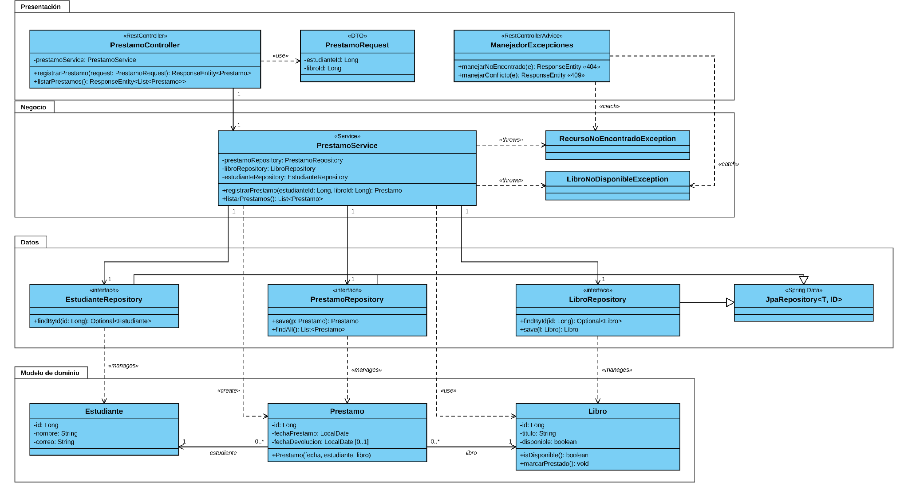

3.1 Relaciones y multiplicidades justificadas
Relación | Tipo UML | Multiplicidad | Justificación
PrestamoController → PrestamoService | Asociación (estructural, navegable) | 1 → 1 | El Controller conserva como atributo una referencia al Service (inyectada). Si la referencia se mantiene, es asociación.
PrestamoService → PrestamoRepository, LibroRepository, EstudianteRepository | Asociación (estructural, navegable) | 1 → 1 (cada una) | El Service guarda una referencia a cada Repository para coordinar el caso de uso. La dirección es siempre hacia abajo.
PrestamoController ⇢ PrestamoRequest | Dependencia «use» | — | Solo lo usa como parámetro de registrarPrestamo; no mantiene referencia.
PrestamoService ⇢ Prestamo «create» y ⇢ Libro «use» | Dependencia | — | Crea el Prestamo y consulta/modifica el Libro en variables locales durante registrarPrestamo.
PrestamoService ⇢ RecursoNoEncontradoException, LibroNoDisponibleException «throws»; ManejadorExcepciones ⇢ ambas «catch» | Dependencia | — | Uso puntual de las excepciones; ninguna clase las guarda como atributo.
Cada Repository ⇢ su entidad «manages» | Dependencia | — | La entidad aparece como tipo de sus operaciones (save, findById, findAll); el Repository no guarda instancias.
Repository —▷ JpaRepository | Generalización entre interfaces | — | Extensión de interfaz de Spring Data. Spring genera la implementación en ejecución, por eso no se dibuja clase propia ni realización.
Prestamo → Estudiante (rol estudiante) | Asociación (navegable desde Prestamo) | 0..* — 1 | R2: cada préstamo tiene exactamente un estudiante; un estudiante puede tener 0..* préstamos. No es composición: el Estudiante existe sin el Prestamo.
Prestamo → Libro (rol libro) | Asociación (navegable desde Prestamo) | 0..* — 1 | R2 y R5: cada préstamo tiene un libro; un libro puede tener varios préstamos históricos, pero solo uno activo. Tampoco composición ni agregación.

4. Actividad 4
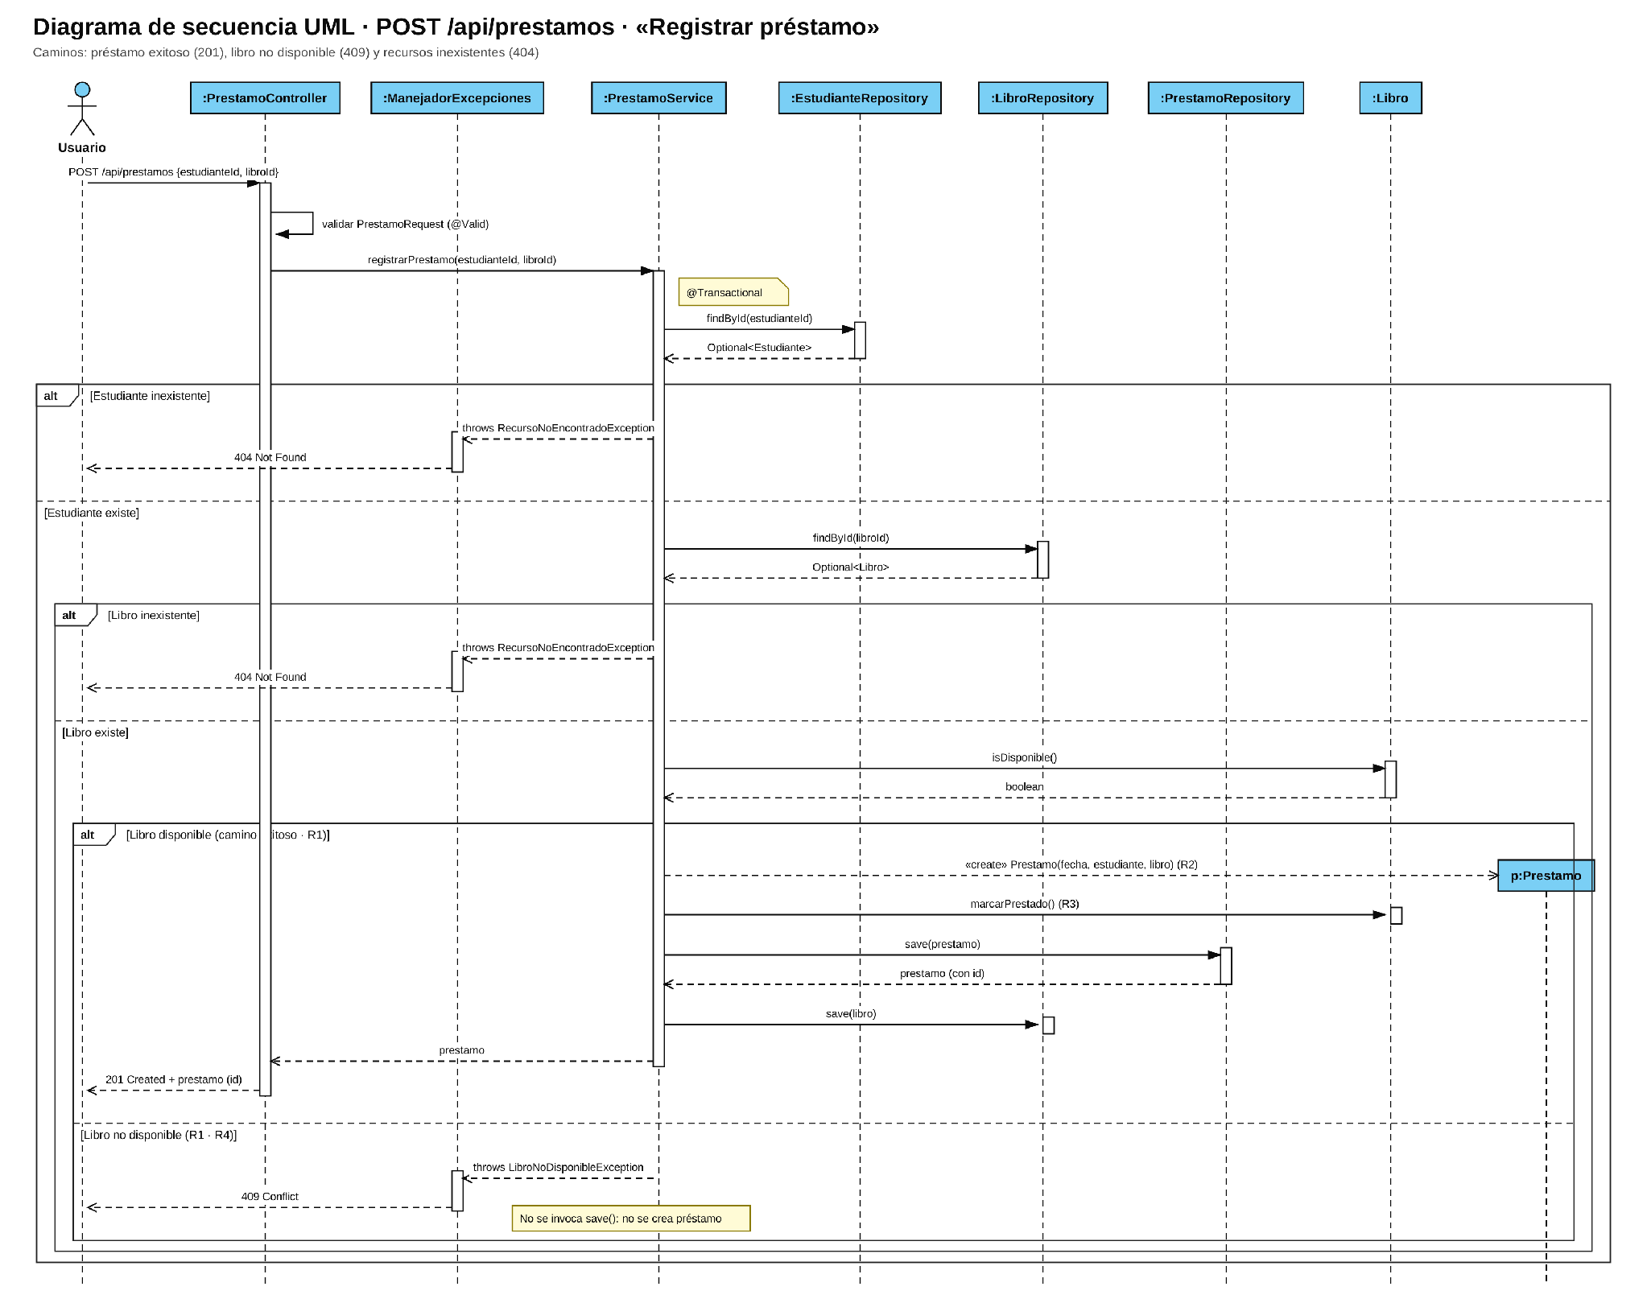

4.1 Correspondencia entre mensajes y operaciones del diagrama de clases
Mensaje en la secuencia | Operación o elemento en el diagrama de clases
POST /api/prestamos {estudianteId, libroId} | PrestamoController.registrarPrestamo(request: PrestamoRequest)
validar formato de PrestamoRequest (@Valid) | Restricciones sobre estudianteId y libroId en PrestamoRequest, comprobadas al entrar a registrarPrestamo del Controller (no es una operación propia)
registrarPrestamo(estudianteId, libroId) | PrestamoService.registrarPrestamo(estudianteId: Long, libroId: Long)
findById(estudianteId) | EstudianteRepository.findById(id: Long)
findById(libroId) | LibroRepository.findById(id: Long)
isDisponible() | Libro.isDisponible()
«create» Prestamo(fecha, estudiante, libro) | Constructor Prestamo(fecha, estudiante, libro)
marcarPrestado() | Libro.marcarPrestado()
save(prestamo) | PrestamoRepository.save(p: Prestamo)
save(libro) | LibroRepository.save(l: Libro)
RecursoNoEncontradoException / LibroNoDisponibleException | Clases de excepción de la capa de negocio (lanzadas por el Service)
404 Not Found / 409 Conflict | ManejadorExcepciones.manejarNoEncontrado(e) / manejarConflicto(e)
201 Created + prestamo | Valor de retorno ResponseEntity<Prestamo> de PrestamoController.registrarPrestamo

5. Actividades 5 y 6
no se incluye código Java. Aquí quedan fijadas las decisiones de diseño, el contrato de la API y las tablas para registrar las evidencias porque se dice que el profe y su acompañamiento nos ayudara en el codigo java

5.1 Configuración acordada (Actividad 5)
Aspecto | Decisión
Plataforma | Java 21, Maven, Spring Boot
Dependencias | Spring Web, Spring Data JPA, Validation y H2
Paquetes | controller (PrestamoController, ManejadorExcepciones) · service (PrestamoService y excepciones de negocio) · repository (PrestamoRepository, LibroRepository, EstudianteRepository) · model (Estudiante, Libro, Prestamo) · dto (PrestamoRequest)
Datos iniciales sugeridos | Estudiantes con id 1 y 2; libros con id 1 y 2 disponibles y libro con id 3 no disponible. Permiten ejercitar todos los escenarios de la sección 5.3.

5.2 Contrato de la API
Contrato mínimo de cada operación, según la lectura previa: método y ruta, parámetros, formato de entrada, respuesta de éxito y errores previstos.
Método y ruta | Parámetros | Entrada | Éxito | Errores previstos
POST /api/prestamos | Ninguno en la ruta | Cuerpo JSON con estudianteId y libroId | 201 Created con el préstamo creado y su identificador | 404 estudiante o libro inexistente; 409 libro no disponible; 400 cuerpo inválido
GET /api/prestamos | Ninguno | Sin cuerpo | 200 OK con la lista de préstamos | 500 solo ante un fallo inesperado

Ejemplo de petición y de respuesta de éxito:
POST /api/prestamos
{ "estudianteId": 1, "libroId": 1 }

201 Created
{ "id": 1, "fechaPrestamo": "2026-11-11", "fechaDevolucion": null,
"estudiante": { "id": 1, ... }, "libro": { "id": 1, "disponible": false, ... } }

5.3 Escenarios de prueba y evidencias (Actividad 6)
Los cinco escenarios del enunciado más uno adicional recomendado. En los casos de error, comprobar además que la cantidad de préstamos no aumenta (GET /api/prestamos). (las casillas en amarillo es porque aun no se pueden realizar)
N.° | Escenario | Petición | Resultado esperado | Resultado obtenido | Evidencia (captura)
1 | Préstamo de libro disponible | POST /api/prestamos {"estudianteId": 1, "libroId": 1} | 201 Created. Préstamo registrado con estudiante, libro y fecha. El libro 1 queda no disponible.
2 | Libro ya prestado | POST /api/prestamos {"estudianteId": 2, "libroId": 1} (o el libro 3, cargado como no disponible) | 409 Conflict. No se crea un nuevo préstamo.
3 | Estudiante inexistente | POST /api/prestamos {"estudianteId": 999, "libroId": 2} | 404 Not Found.
4 | Libro inexistente | POST /api/prestamos {"estudianteId": 1, "libroId": 999} | 404 Not Found.
5 | Consulta de préstamos | GET /api/prestamos | 200 OK con los registros.
6 | Cuerpo inválido (adicional recomendado) | POST /api/prestamos {} | 400 Bad Request. No se crea préstamo (R4).

5.4 Trazabilidad: requisito → clase → operación → prueba
Requisito | Clase | Operación | Prueba que lo verifica
R1. Solo un libro disponible puede prestarse | PrestamoService, Libro | registrarPrestamo(), isDisponible() | N.° 2 (409 Conflict)
R2. El préstamo registra estudiante, libro y fecha | Prestamo, PrestamoService | Constructor Prestamo(fecha, estudiante, libro) | N.° 1 (revisar los campos del préstamo devuelto)
R3. Al prestarlo, el libro deja de estar disponible | Libro, PrestamoService | marcarPrestado(), LibroRepository.save() | N.° 1 y luego repetir el mismo libro (debe dar 409)
R4. Una solicitud inválida no crea préstamo | PrestamoController, PrestamoService, ManejadorExcepciones | @Valid, excepciones 404 y 409 | N.° 2, 3, 4 y 6 (la cantidad de préstamos no cambia)
R5. Varios préstamos históricos, solo uno activo | Prestamo (fechaDevolucion), Libro (disponible), PrestamoService | registrarPrestamo() con @Transactional | N.° 2 (segundo préstamo activo del mismo libro rechazado)
Consulta de préstamos | PrestamoController, PrestamoService, PrestamoRepository | listarPrestamos(), findAll() | N.° 5 (200 OK)

5.5 Decisiones que deben reflejarse en el UML
Previstas antes del laboratorio con el profe (las casillas en amarillo es porque aun no se pueden realizar)
Decisión prevista | Efecto en el UML | Confirmada / cambió en clase
El id de Prestamo lo genera la base (H2) | El constructor de Prestamo ya no recibe el id
Prestamo → Estudiante y Prestamo → Libro como relaciones muchos-a-uno | Se mantienen las asociaciones 0..* — 1 con nombre de rol
registrarPrestamo es transaccional | Se anota «@Transactional» en la operación del Service
Anotaciones de Spring y JPA sobre las clases | No cambian el modelo; solo se anotan como estereotipos

6. Explicación de las decisiones de diseño
El modelo inicial concentraba todo en GestorPrestamos: guardaba las listas, aplicaba las reglas y ejecutaba el caso de uso. Para convertirlo en una API REST lo repartimos en tres capas con dependencias en una sola dirección: PrestamoController → PrestamoService → los Repository.
Presentación. PrestamoController solo traduce HTTP: recibe POST /api/prestamos, convierte el cuerpo en PrestamoRequest, valida su formato y responde 201 Created. Los errores 404 y 409 se centralizan en ManejadorExcepciones, de modo que ni el Controller ni el Service construyen respuestas de error a mano.
Negocio. PrestamoService coordina el caso de uso «Registrar préstamo»: busca estudiante y libro, comprueba R1, crea el Prestamo (R2), pide a Libro que se marque como prestado (R3) y guarda ambos cambios en una misma transacción, para que nunca quede un préstamo sin el cambio de disponibilidad, ni al revés. La regla de disponibilidad vive aquí porque es una decisión del caso de uso; el estado y su cambio quedan en Libro (isDisponible, marcarPrestado), que es quien tiene el dato. En GRASP, PrestamoService actúa como controlador de caso de uso; @RestController es solo la pieza que conecta con HTTP.
Datos. Tres interfaces Repository reemplazan las listas del gestor. Como extienden JpaRepository, Spring genera la implementación; por eso no dibujamos clases de implementación ni realizaciones. Si se cambiara H2 por otra base, como MongoDB en la lectura, el cambio se concentraría en esta capa y en las anotaciones de las entidades.
Relaciones UML. Conservamos las asociaciones Prestamo–Estudiante y Prestamo–Libro (0..* a 1), ahora como roles de Prestamo y no como atributos duplicados. No usamos agregación ni composición porque Estudiante y Libro existen sin Prestamo. Controller → Service → Repository son asociaciones porque cada clase guarda una referencia; PrestamoRequest, las entidades y las excepciones son solo dependencias.
Ajustes al dominio. Quitamos el setDisponible público, para que nadie se salte R3, y el id del constructor de Prestamo, porque lo genera la base. La concurrencia (dos solicitudes simultáneas por el mismo libro) queda como consideración adicional.

Anexo A. Revisión y defensa (Actividad 7)
1. ¿Qué responsabilidades cambiaron del modelo inicial al modelo por capas?
GestorPrestamos desapareció. Las colecciones pasaron a los Repository; la coordinación del caso de uso y las reglas, a PrestamoService; y la entrada y salida HTTP, a PrestamoController y ManejadorExcepciones. Libro conserva las operaciones sobre su propio estado (isDisponible, marcarPrestado). Además, ya no hay setDisponible público y Prestamo no recibe el id en su constructor.
2. ¿Qué patrón GRASP se reconoce en la coordinación del caso de uso? ¿Por qué un controlador GRASP no equivale necesariamente a @RestController?
Se reconoce el patrón Controlador: PrestamoService es el primer objeto, después de la capa HTTP, que recibe la operación del sistema «registrar préstamo» y la coordina (controlador de caso de uso). También están presentes Experto en información (Libro con su disponibilidad), Creador (el Service crea el Prestamo), Bajo acoplamiento y Alta cohesión (las capas) y Fabricación pura (Service y Repository no son conceptos del dominio). @RestController es una anotación de Spring que expone una clase por HTTP; el controlador GRASP es un rol de diseño (quién coordina la operación del sistema) y no depende de ningún framework. Aquí PrestamoController adapta HTTP y delega; la coordinación la asume el Service.
3. ¿Dónde se ubica la regla de disponibilidad y por qué?
En PrestamoService, apoyado en Libro.isDisponible(). No va en el Controller, porque solo traduce HTTP y otra interfaz tendría que repetir la regla; tampoco en el Repository, que solo persiste. Como refuerzo opcional, Libro.marcarPrestado() podría rechazar el cambio si el libro ya no está disponible.
4. ¿Qué relaciones UML se conservaron y cuáles se modificaron?
Se conservaron las asociaciones Prestamo–Estudiante y Prestamo–Libro (0..* a 1), sin agregación ni composición. Se modificaron así: se eliminaron las asociaciones del gestor (registra, administra, gestiona); la navegación quedó en una dirección, desde Prestamo; y desaparecieron los atributos que duplicaban las asociaciones. Se incorporaron las asociaciones Controller → Service → Repository, las dependencias de uso y la generalización de los Repository con JpaRepository.
5. ¿Cómo se comprueba la trazabilidad requisito → clase → operación → prueba?
Cada requisito R1 a R5 y la consulta se enlazan en la tabla 5.4 con una clase, una operación y una prueba del plan 5.3. Se verifica en dos sentidos: cada mensaje del diagrama de secuencia existe como operación del diagrama de clases (tabla 4.1) y cada operación relevante tiene un escenario que la ejercita con un resultado HTTP esperado. En la implementación, los nombres del código deben coincidir con los del UML y las pruebas de la sección 5.3 deben dar los resultados esperados.

Anexo B. Conceptos de la lectura previa aplicados
Concepto de la lectura | Cómo se aplicó en el taller
Organización en tres capas (Presentación, Negocio, Datos) | Controller, Service y Repository del diagrama de la sección 3, con las entidades como modelo de dominio y no como cuarta capa.
Ruta de un registro: Cliente HTTP → Controller → Service → Repository → base de datos | Secuencia de POST /api/prestamos (sección 4). En el taller la base es H2, mientras que la lectura usa MongoDB.
Códigos HTTP 201, 404 y 409 y contrato mínimo de una operación | Tabla 5.2 (método y ruta, parámetros, entrada, éxito y errores) y escenarios de prueba 5.3.
Herencia Publicacion / Libro / Disco (caso Editorial) | No se usa en SmartLibrary: Libro no hereda de ninguna clase; el modelo solo emplea asociaciones.

